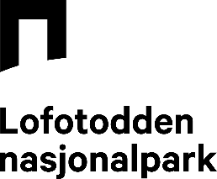
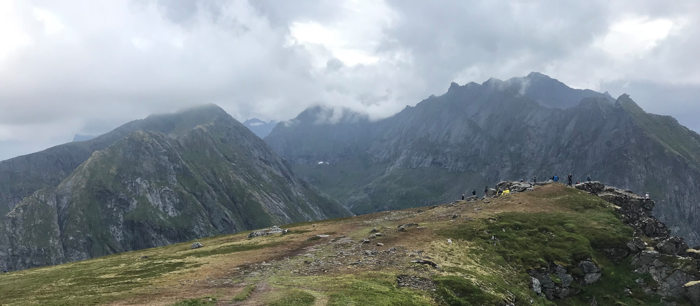

Ryten Foto: Ingvild Gabrielsen

Åpning av Lofotodden nasjonalpark, 9. juni 2019

PROGRAM

Å, Moskenes
13.00 | Moskenes Musikkorps
13.10 | Velkommen ved Lillian Rasmussen, ordfører i Moskenes og styreleder
13.20 | Flakstad barnekor
13.30 | Tale ved Ellen Hambro, direktør i Miljødirektoratet
13.40 | Lillian Dijkema, bratsj
13.50  13.53 | Hilsen fra Møysalen nasjonalpark ved Atle Andersen, styreleder  Tale ved Ola Elvestuen, klima- og miljøminister
Etter talene blir det servering av fiskeburgere fra Anitas sjømat.

Fredvang, Flakstad
15.00 | Avgang med buss fra Å til Fredvang skole
16.00 | Fellesturer fra skolen til Ryten og Fredvanghytta
21.00 | Avslutning og retur med buss til Å eller Leknes

Det blir enkel servering på Fredvanghytta

Påmelding
Påmelding til fellestur og busstransport skjer her eller via QR-koden innen 24. mai.

Transportmuligheter
Rutebuss kl. 09.20 fra Leknes til Å med retur 17.14 til Leknes.
Egen buss kl. 15.00 fra Å til Fredvang med retur 21.00.
Egen buss kl. 21.00 fra Fredvang til Leknes.

Buss tur/retur Fredvang må bestilles under påmelding. Det er også mulig å parkere med egen bil både på Å og på Fredvang skole.

Informasjon om fellestur
Turen fra Fredvang skole til Fredvanghytta (200 moh.) er på ca. 6 km tur-retur langs vei og sti. Turen fra Fredvang skole til Ryten (543 moh.) er på ca. 10 km tur-retur. Turledere er Hans Fredrik Sørdal og Lofoten Turlag.

